La brousse en folie
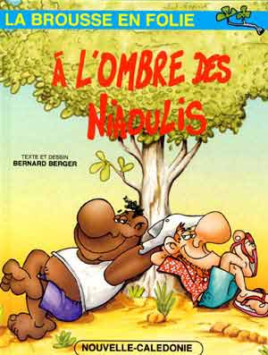
Tonton Marcel et Dédé sont posés sous un Niaouli. Ils veulent dormir à la belle étoile ce soir !
LÔNGIN Dédé jte dis pas !!! L’autre là … Joinville, il dit que quant on chasse, c’est la lumière du cerf qui vient dans mon œil ! Mais il est fou lui !?

Quoissa ! Depuis quand les cerfs ça fait de la lumière !

Avant de rejoindre Joinville, Marcel prépare son 4x4. Fifils court lui apporter une lampe car celui-ci n’a plus de projecteur pour la chasse … Observez bien cette scène.
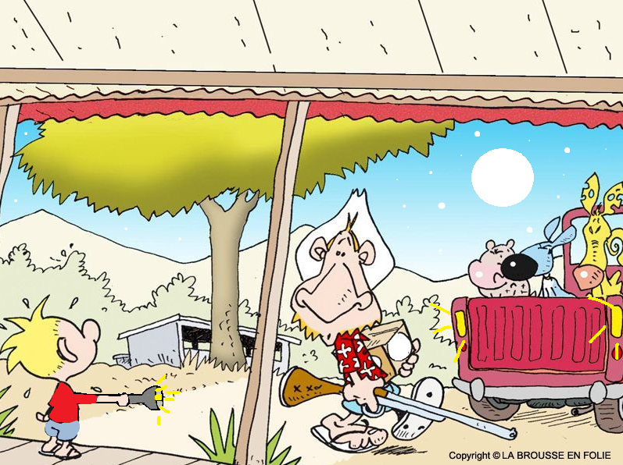
- Nommez les sources de lumière primaire dans cette scène ?
_________________________________________________________________________________________________________
- Donnez la définition d’une source de lumière.
_________________________________________________________________________________________________________
- Expliquez comment se propage la lumière.
_________________________________________________________________________________________________________
- Dessinez les faisceaux lumineux émis par la lampe de Fifils, sachant qu’il éclaire tonton Marcel.
La scène de chasse :
Marcel
lÔngin gad le cerf ! Vas-y Joinville gère ton projo !

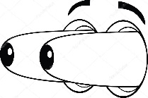
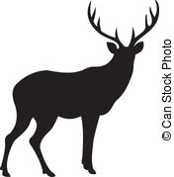
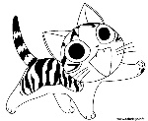
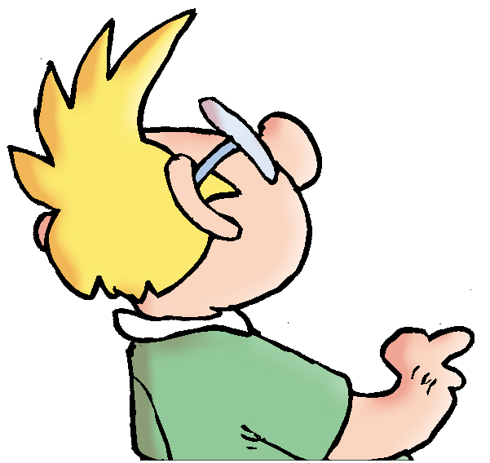
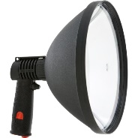

Joinville

- Représentez chemin suivi par la lumière sur la scène de chasse afin que Tonton Marcel puisse voir le cerf.
Voici ci-dessous un schéma simplifié de la scène. L’objet sera le buisson et le projecteur la source de lumière.
- Complétez le schéma en le légendant avec les mots de vocabulaire suivant : ombre propre, ombre portée, rayon lumineux, source primaire, objet opaque.

- Marcel et Joinville n’ont pas vu le chat derrière le buisson. Expliquez pourquoi.
_________________________________________________________________________________________________________
_________________________________________________________________________________________________________
- En conclusion : Est-ce que le cerf émet de la lumière ? ________________________________________________

Question | Compétence | A+ | A | C | E
1 | Lire et comprendre un document
2 | Connaissance de cours
3 | Connaissance de cours
4 | Modéliser et représenter la lumière
5 | Modéliser et représenter le trajet de la lumière
6 | Développer des modèles simples pour expliquer des faits d’observation
7 | Mettre en œuvre un raisonnement logique
8 | Interpréter des résultats

